美在民间——中国民间美术

【教学目标】
掌握民间美术的概念，了解丰富多彩的中国民间美术品类、艺术特征以及民间美术与民俗的关系。培养学生的图像识读的核心素养。
能够对中国民间美术作品进行判断评价，表达自己的感受和观点，在教学互动活动中，培养学生的审美判断、美术表现及创意实践方面的核心素养。
理解民间美术在传统文化中的重要地位，弘扬民间美术的精华，培养对民间美术的情感，增强民族自豪感与文化自信。
【教学思路】
本课围绕基本问题“谁创作了民间美术？它有怎样的文化内涵、精神价值和艺术形式？”展开教学，以“大众的艺术”“生活化的艺术”“民俗活动的有机组成部分”“民间信仰的造型载体”四个部分展开，以情境导入课题，带领学生厘清民间美术的基本概念及主要品类，按照预设的问题，分组探究学习，分析有代表性的美术作品，探究民间美术与劳动人民生活、民俗活动以及民间信仰的关系，提升学生的图像识读、审美判断、美术表现、文化理解等方面的核心素养。
【教学重难点】
重点：能够认识到民间美术与劳动人民的生活、民俗活动之间的重要关系，准确把握美术的文化内涵。正确理解民间美术的独特精神价值。
难点：深刻理解中国传统工艺美术的造型、装饰遵循适用原则。
解决措施：依据本课内容，以实例展示，采用创设情境、启发提问、分组探究等方法，调动学生的积极性和自觉性，由感性认识上升到理性认知。通过视频、图片欣赏，实物观察和触摸，激发学生兴趣，优化课堂教学，提高课堂效率。鼓励学生寻找日常生活中的民间美术作品，观察并分析它们的特点，及与生活风俗、民间信仰的关系，展开课堂交流，逐步解决教学重点，突破教学难点。
【教学过程】
教学环节 | 教师活动 | 学生活动 | 设计意图
教学准备 | 根据教材内容准备与民俗活动相关的短视频、民间美术作品实物与图片若干。  教室内张贴民间美术作品图片，悬挂民间美术作品实物。  制作教学课件。 | 预习本课学习内容。  了解本地区民间美术有哪些品类。 | 充分做好学习的准备，了解当地民间美术的品类，激发学习兴趣。
导入启发 | 创设情境，播放中国民间工艺美术大师库淑兰的剪纸短视频  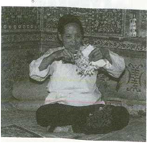  提出问题：农村老大娘也能成为艺术家？她在进行什么创作？我国还有哪些民间美术？  梳理总结学生的回答。  提出本课基本问题：谁创作了民间美术？它有怎样的文化内涵、精神价值和艺术形式？  并引出课题：美在民间——中国民间美术 | 观看视频，进入情境中。感受音画信息由此产生共鸣，并激发学习兴趣。  思考并回答问题。  倾听思考。 | 营造课堂氛围，激发学生探究欲望，提高主动学习的兴趣。  初步了解民间美术。  带着问题展开学习。
探究发现 | 一、大众的艺术  1．通过多媒体课件与实物的展示（其中有专业艺术家创作的农村题材的作品），逐步向学生提出问题：  （1）这些图片中哪些是民间美术的品类？哪些不是？为什么？  （2）谁创作了民间美术？  （3）民间美术的基本概念是如何界定的？  总结并补充学生的发言。  民间美术是劳动人民创作的用以表达审美理想、美化环境、丰富民间风俗活动和日常生活中应用及流行的美术。  2．民间美术的品类  （1）提出问题：在课件与实物展示中，有哪些民间美术的品类？你还知道哪些？  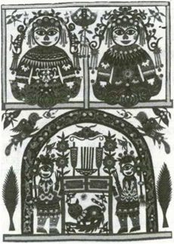  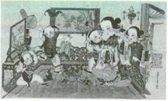  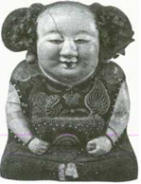  结合教材图片进行总结：  民间美术的品类丰富，材质多样，创作方式，生产技艺千变万化，常见的品类有：年画、剪纸、皮影、刺绣、泥塑、面具、木偶、玩具、木雕等。由于依据的角度和标准不同，民间美术的分类方式也不尽相同。  展示课件：教材的树状分类图。  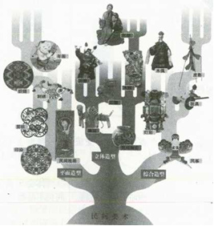  （2）采用讲解、分组讨论的方式，依次了解年画、剪纸、皮影、刺绣，分析民间美术的独特造型、色彩、表现形式以及吉祥寓意等。  提出问题：  举例说明民间美术不同品类都蕴含了哪些美好吉祥的寓意。  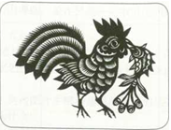  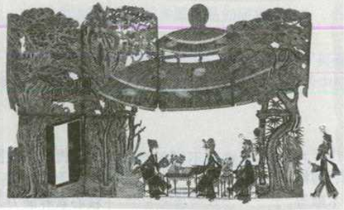  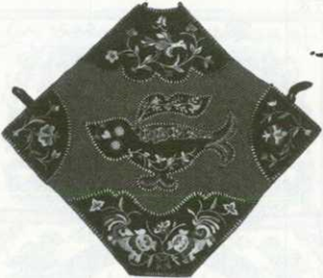  总结归纳不同品类的造型、色彩、表现形式及其吉祥寓意。  （3）探究与发现  请同学们通过网络与学习资料，看看年画主要产地有哪些？它们的作品在构图、色彩、人物造型上有何异同？  引导学生共同梳理民间美术的主要品类。 | 思考、讨论，进一步明确民间美术的基本概念。  边看教师准备的图例与实物，边回答教师提出的问题。  倾听，梳理知识。  在教师的问题引导下进行独立思考，并回答教师提出的问题。  感受不同的分类角度。  参与讨论交流，感受民间美术的文化内涵、精神价值与独特的艺术形式。  倾听，梳理知识。  查阅资料，交流研讨。  倾听，参与梳理。 | 旨在让学生能够明确，民间美术是劳动人民创作的，并不是由专业的艺术家创作的。培养学生图像识读的能力。  进一步明确民间美术的界定。  利于学生从不同的视角认识民间美术的品类。  提升学生图像识读、审美判断、美术表现的核心素养能力。  帮助学生了解不同地区、同类美术作品的异同，了解中国民间美术的独特艺术内涵。  利于学生了解民间美术不同品类的艺术特点及吉祥寓意。  帮助学生了解不同地域的民间美术特色。  体会丰富多彩的民间美术品类。
 | 二、生活化的艺术  1．小组讨论：列举民间美术的品类，与学生讨论该品类在劳动人民生活中的应用。  提出问题：  （1）民间美术的哪些品类更直接地体现了它的实用性？  （2）为什么说审美功能不是民间美术的终极追求？  归纳：民间美术不以审美功能为终极价值追求，而和人们的衣食住行紧密关联，保持着实用性与审美性的统一。  2．探究与发现：剪纸在现代生活中可以有哪些应用？请以草图的形式画下来。  归纳展示，肯定学生的绘画表现，引导梳理出民间美术在现代生活的广泛应用及其意义。 | 按照要求，分组讨论并进行回答。  倾听，思考。  思考、画图。 | 促进学生了解民间美术的实用性与审美性的统一。  提升学生美术表现、创意实践的能力。
 | 三、民俗活动的有机组成部分  1．展示教材“岁时节令图”，要求找出这些节令对应的民间习俗和民间美术品类。  提出引导思考的问题：  （1）你知道的民俗活动有哪些？  （2）你在民俗活动中发现了多少民间美术的品类？  （3）民间美术和民俗活动之间有着怎样的关系？  （4）这些民间美术在民俗活动中有着什么样的精神价值与文化内涵？  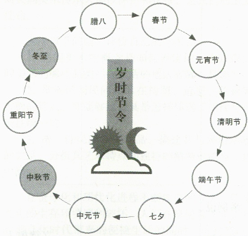  2．梳理归纳，解答疑惑。  民间美术与民俗活动密不可分，相辅相成。一方面，纷繁的民俗活动为民间美术的创作提供大量的素材和原动力，另一方面，民间美术又充实了民俗活动的内容和活动情景。 | 按要求，逐一对应，找出相关内容。  分享交流，提出。  倾听思考，自主梳理。 | 体会民俗活动与民间美术的关系。  把握民俗文化与民间美术之间的密切联系。
 | 四、民间信仰的造型载体  1．展示教材上面的四幅图片：社火脸谱“雷神”、藏族羌姆、苗族蜡染服饰、抓髻娃娃。  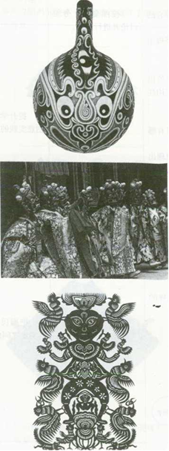  提出问题：  （1）民间美术是否蕴含了民间信仰？举例说明。  （2）民间美术所蕴含的哪些民间信仰在今天仍有重要价值？  （3）我们应该怎样保护民间美术的发展？  梳理总结：中国民间美术是社会生活的产物，也寄托了民间信仰，表达了人们对于美好生活的向往与寄托。  2．探究与发现：关羽如何成为人们心中“义”与“信”的化身？你还知道有哪些历史人物因其突出的德行而受到百姓尊崇？这些人物的品德与当代的核心价值观有哪些共同点？百姓对他们的崇敬体现了怎样的美好愿望？  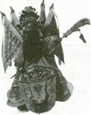  梳理归纳出这件作品的造型特点及其与当代的核心价值观之间的关系。 | 探究、分析，讨论得出结论。  在教师问题引导下思考、讨论并回答问题。 | 引导学生关注民间美术产生的背景与发展，客观评价民间美术与封建糟粕，随着社会的发展和文明的进步，要充分认识民间美术是我国民族文化的重要组成部分。  立德树人，落实社会主义核心价值观。增强学生文化自信。  进一步体会民间美术所蕴含的民间信仰与劳动人民对生活的美好愿望。
课堂总结 | 课堂总结：  中国民间美术是亿万劳动人民所创造的艺术，是社会生活的产物。它与民间习俗、信仰有着互相依存的关系。民间美术的文化内涵和艺术形态，代表着华夏民族的审美理想和民族精神，反映了中国传统的哲学思想和造型观念。民间美术既是艺术家创作之源泉，也是大众的文化生活之流，数千年来传承至今，是值得珍视和保护的民族文化遗产。在当代，对民间美术技艺进行抢救，对民间美术所蕴含的文化、艺术、历史价值进行深入研究和记录，对民间美术传承人加以保护和扶持，是我们的重要使命。 | 与教师一起梳理总结我国民间美术的基本概念、主要品类，进一步认识民间美术的精神价值与独特文化内涵。 | 系统梳理本节课的知识结构。  进一步提升文化自信，激发学生主动肩负保护民间美术的历史使命。
学习评价 | 参考以下问题，评价自己的学习：  1．民间美术的概念是如何界定的？你知道民间美术的哪些品类？你生活的地区有哪些品类？  2．举例说明民间美术在构图、造型、色彩等方面的特点，并能够描述其是怎样体现实用性与审美性统一的。  3．选一件民间美术作品，描述其与民俗活动的关系，分析其艺术特点和独特的精神价值与文化内涵。 | 依据教材附录中的“学生学业水平综合评价表”自评与同学互评。 | 评估学生学习效果。通过自评与互评，促进学生学习的动力，进一步落实核心素养的生成与提高。
拓展学习 | 在全球化和现代化进程不断加速的今天，传统文化的生存环境遭到破坏，人们在享受着工业文明和信息化时代带来的便捷生活的同时，可曾想过，民间美术是否还有存在的必要，它的价值又体现在哪里呢？是旅游景点的纪念品，手机壳上的传统纹样？还是画家笔下的追忆？请同学们展开讨论，举行一次研讨会，结合当地的民间美术的品类，论述民间美术在现代生活的价值体现，我们该担负怎样的历史责任？ | 讨论、探究、交流，课后完成。 | 提高学生文化自信，培养美术学科核心素养。

